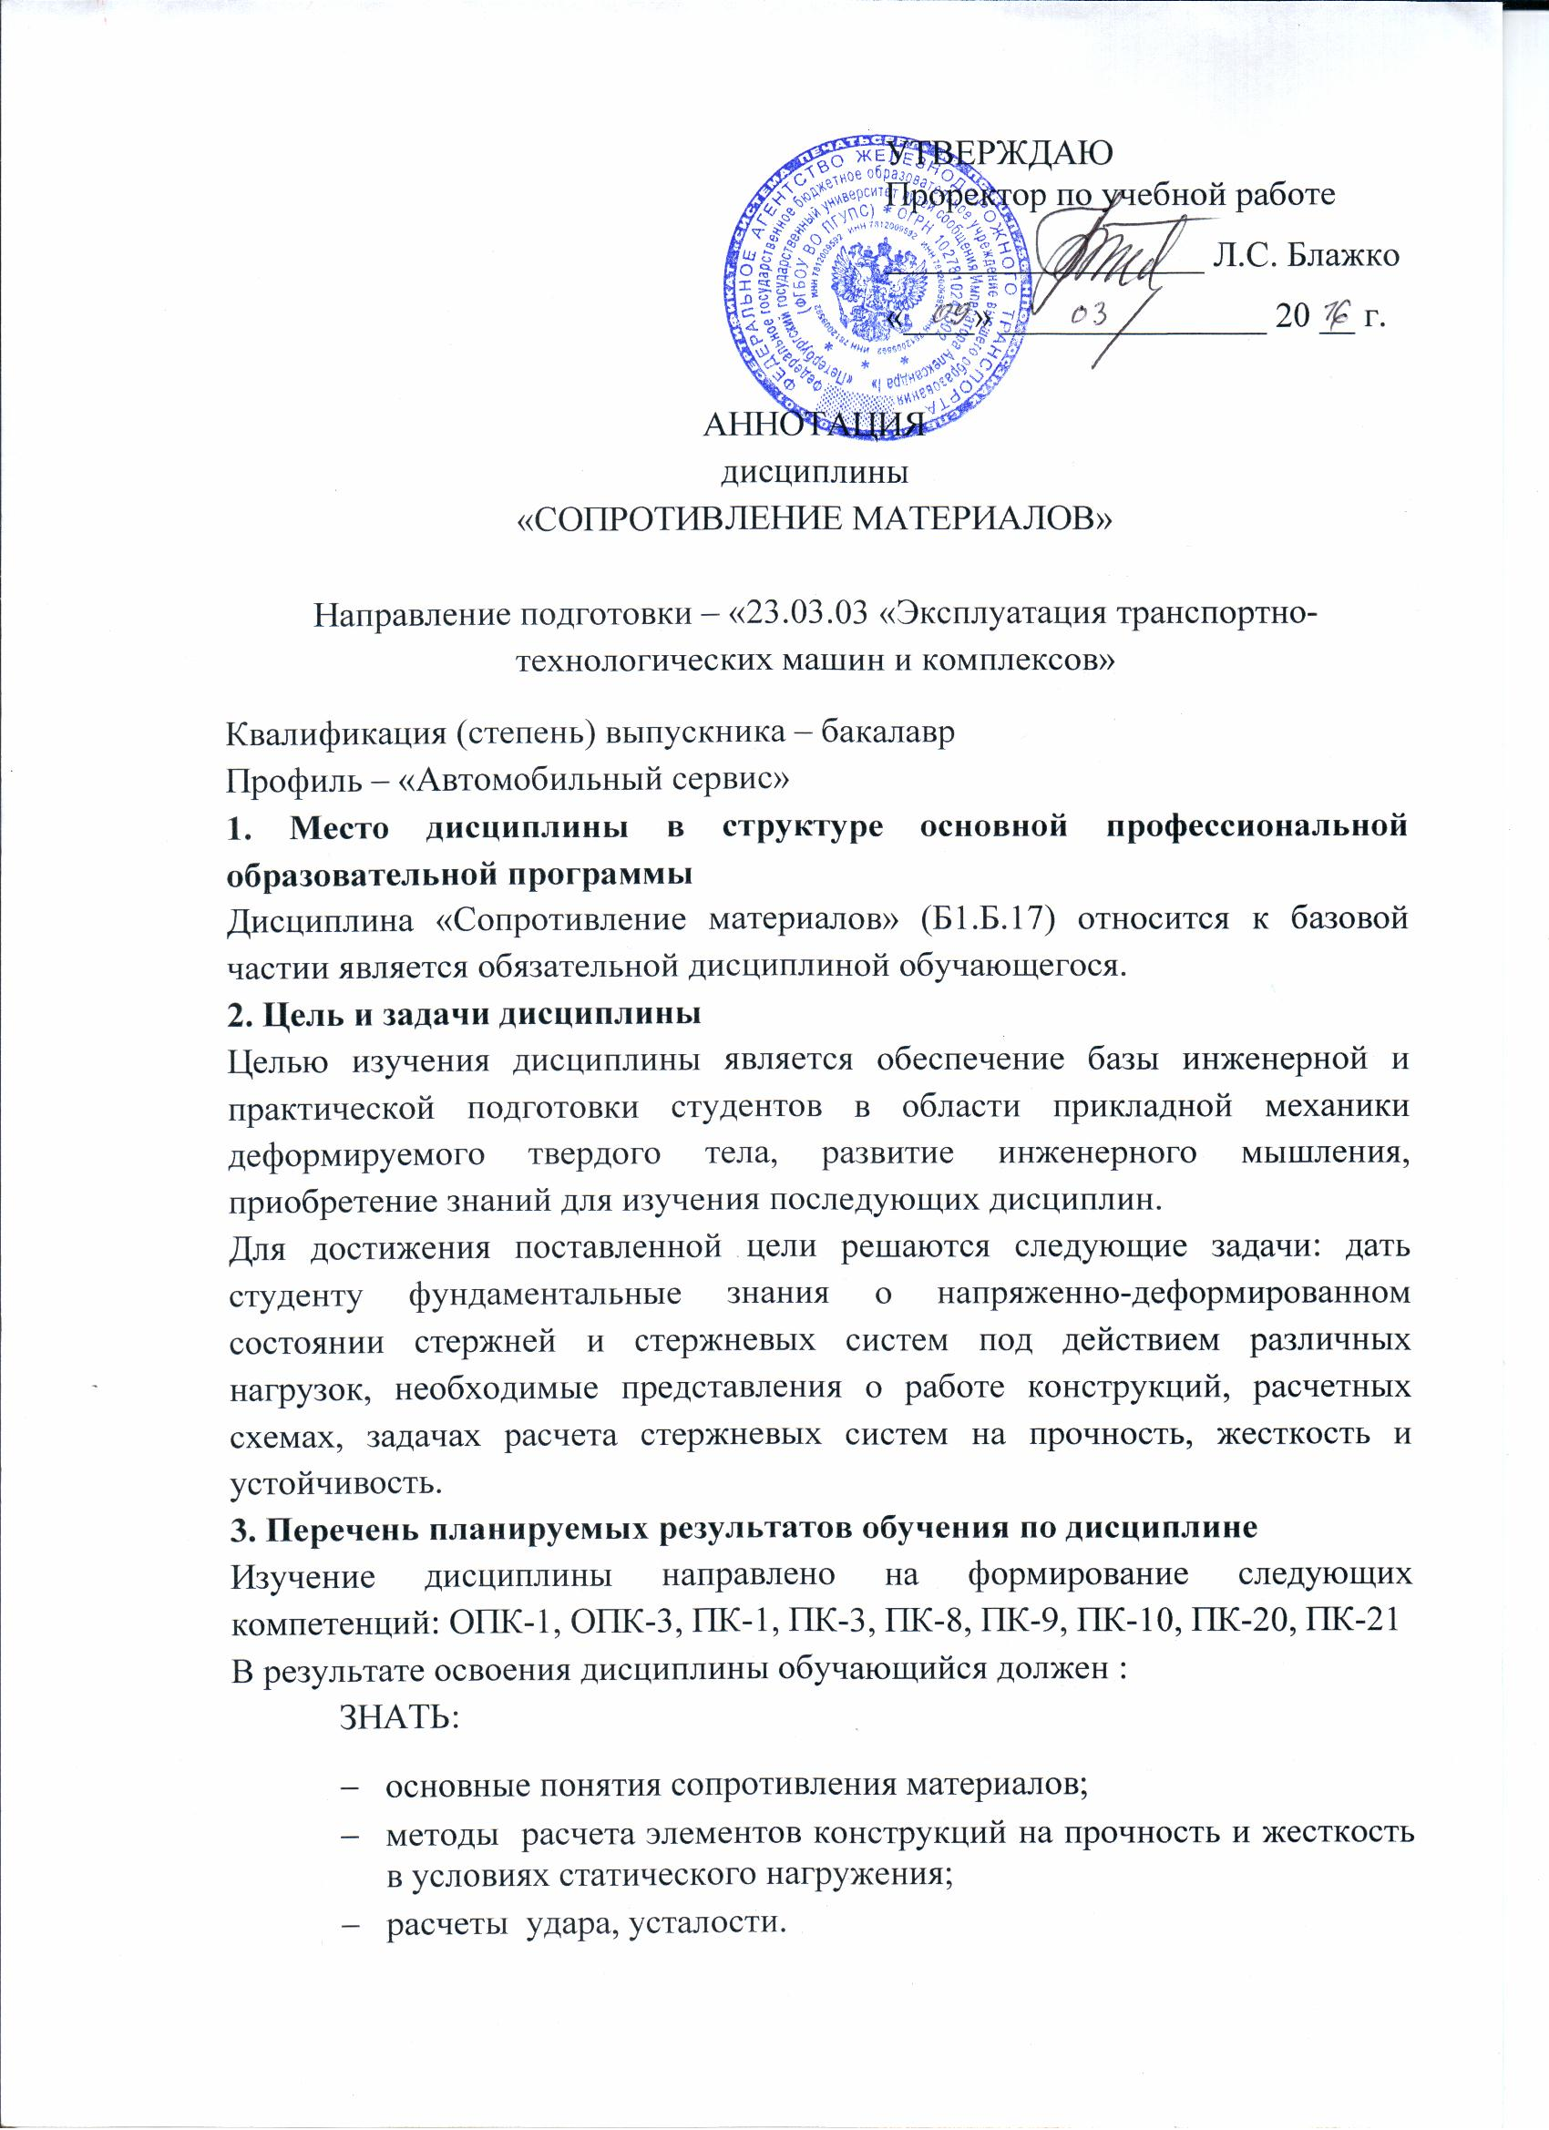

УМЕТЬ:
- выполнять стандартные виды динамических и прочностных расчетов.
ВЛАДЕТЬ:
- способностью к работе в малых инженерных группах

4. Содержание и структура дисциплины
Введение. Основные понятия и определения. Экспериментальные основы технической механики. Осевое растяжение и сжатие.
Напряженное и деформированное состояние в точке тела. Критерии пластичности и разрушения.
Геометрические характеристики поперечных сечений стержней. Кручение.
Плоский поперечный изгиб. Перемещения при изгибе.
Сложное сопротивление.
Устойчивость сжатых стержней.
Динамические нагрузки.
Прочность при циклически изменяющихся напряжениях
5. Объем дисциплины и виды учебной работы
Для очной формы обучения:
Объем дисциплины – 4 зачетные единицы (144 час.), в том числе:
лекции – 16 час.
практические занятия –
лабораторные работы – 34 час.
самостоятельная работа – 40час.
Форма контроля знаний – экзамен.
Для заочной формы обучения:
Объем дисциплины – 4 зачетные единицы (144 час.), в том числе:
лекции – 8 час.
практические занятия –8 час.
лабораторные работы – 8 час.
самостоятельная работа – 107час.
Форма контроля знаний – зачет, экзамен, 4КЛР

